**Kokeellinen oppilastyö**

**FY03 Kondensaattori**

Työssä tutkitaan kondensaattorin varautumista ja purkautumista sekä sitä, miten kondensaattorin varaus riippuu sen jännitteestä.

**Tarvikkeet:**

* Kaksi kondensaattoria (esim. 5600 µF ja 3300 µF)
* Säädettävä jännitelähde
* Vastus (esim. 30 Ω)
* Johtimia
* (Liukukytkin)
* Tietokoneavusteinen mittausyksikkö ja tietokone
* Virta- ja jänniteanturit

**Työn vaiheet:**

* Rakenna oheisen kytkentäkaavion mukainen virtapiiri. Aseta pisteiden A, B ja C väliin liukukytkin tai yhdistä pisteet johdoin.

|  |  |
| --- | --- |
|  |  |

* Kytke virta- ja jänniteanturit tietokoneavusteiseen mittausyksikköön ja nollaa ne.
* Kytke virtapiirin pisteet A ja C yhteen. Odota hetki ja käännä liukukytkin asentoon, joka yhdistää pisteet C ja B, jolloin virtapiirin toinen silmukka sulkeutuu.

**Havainnot:**

* Analysoi jännitteen ja virran kuvaajat. Mitä vaiheita tunnistat kuvista? Merkitse kuvaajiin kondensaattorin varautumisen ja purkautumisen hetket.

**Työn vaiheet:**

* Tutki seuraavaksi, miten kondensaattorin varaus riippuu sen jännitteestä. Säädä jännitelähteen jännitettä esim. kahdesta kymmeneen volttiin kahden voltin välein ja mittaa kullakin jännitteen arvolla kondensaattorin varaus.
* Käynnistä mittaus tietokoneelta. Käännä liukukytkin asentoon A,C ja sitten asentoon B,C.
* Kondensaattorin varaus voidaan määrittää virran kuvaajan alle jäävästä pinta-alasta. Maalaa purkautumisen tai latautumisen virtapiikki ja paina  kuvaketta.

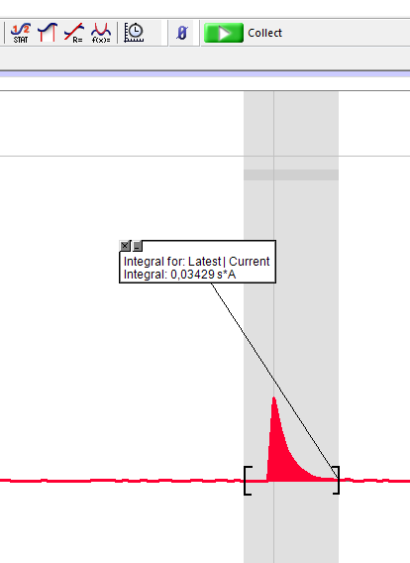

* Taulukoi tulokset ja piirrä niistä U,Q -kuvaaja.
* Tee samat mittaukset mahdollisesti vielä toiselle kondensaattorille ja sijoita mittauspisteet ensimmäisen kondensaattorin kanssa samaan kuvaajaan.
* Sovita mittauspisteisiin sopiva käyrä ja näytä käyrän yhtälö.

**Havainnot:**

* Mitä huomaat kuvaajista?
* Minkä kondensaattoria kuvaavan suureen, voit määrittää tulosten avulla suorien kulmakertoimista?
* Minkä lain voit johtaa tuloksista?

**Työn arviointi:**

Pohdi omaa ja ryhmäsi työskentelyä.

|  |  |  |  |  |  |
| --- | --- | --- | --- | --- | --- |
|  | **Kriteeri** | **Täysin** | **Hyvin** | **Hieman** | **Ei lainkaan** |
| 1. | Työmme eteni ohjeiden mukaisesti. |  |  |  |  |
| 2. | Ryhmämme toimi hyvin tiiminä. Tuimme toisiamme ja jokainen osallistui työskentelyyn aktiivisesti. |  |  |  |  |
| 3. | Olen tyytyväinen omaan osuuteeni ja aktiivisuuteeni ryhmän työskentelyssä. |  |  |  |  |
| 4. | Olen tyytyväinen saamaamme työn ohjeistukseen. |  |  |  |  |
| 5. | Osasimme soveltaa aikaisempia virtapiireihin liittyviä tietoja rakentaessamme tutkittavaa virtapiiriä. |  |  |  |  |
| 6. | Osasimme käyttää tietokoneen mittausohjelmaa ja suorittaa tarvittavat mittaukset. |  |  |  |  |
| 7. | Osasimme tulikita tulokset ja saimme järkeviä lopputuloksia. |  |  |  |  |
| 8. | Kokeellinen työ auttoi minua ymmärtämään ja havainnollisti kondensaattorin toimintaa. |  |  |  |  |

Vastaa vielä oheisiin kysymyksiin:

|  |  |  |
| --- | --- | --- |
| 1. | Mitä ongelmia tutkimusta tehdessä esiintyi? |  |
| 2. | Millä tavoin tutkimuksen luotettavuutta olisi voitu lisätä? |  |
| 3. | Missä onnistuin itse hyvin? |  |
| 4. | Missä asioissa voisin parantaa työskentelyäni? |  |

**Opettajalle:**

Esimerkkejä mittaustuloksista.

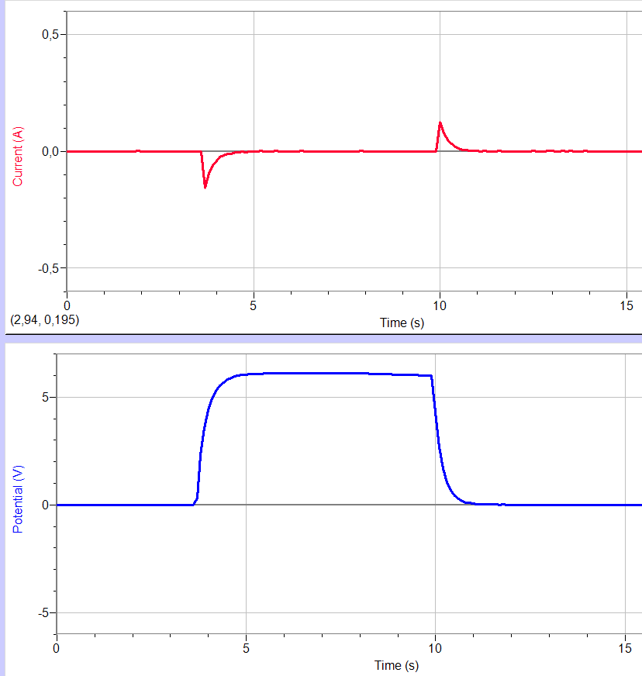

**Kuva 1**. Kondensaattorin lataus- ja purkausvirta sekä kondensaattorin jännite.

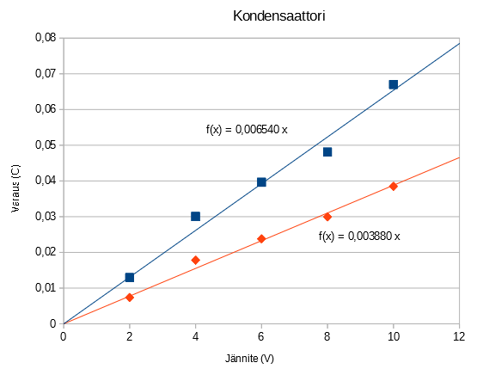

**Kuva 2**. Kondensaattorin varauksen riippuvuus kondensaattorin jännitteestä kahdelle eri kondensaattorille. Kulmakertoimista saadaan tässä kondensaattorin kapasitansseiksi 6540µF ja 3880µF.